PEDIDO DE PROVIDENCIA ____ 2023

A vereadora que a esta subscreve, no uso das prerrogativas que lhes são conferidas pelo Regimento Interno da Câmara Municipal, requer, ouvida a casa e após os tramites regimentais, na pessoa do Exmo. Duílio de Castro Fariapara, PARA QUE VERIFIQUE A VIABILIDADE DE INTALAÇÃO DA ACADEMIA AO AR LIVRE NA AVENIDA RAIMUNDO GERALDINO FOSECA, Nº 467, BAIRRO CANADÁ, NESTA CIDADE.

JUSTIFICATIVA

O objetivo do presente requerimento é atender à demanda dos moradores do bairro Canadá, de modo a transformar a área pública, em um espaço de lazer e convivência comunitária, proporcionando um ambiente mais agradável para a comunidade.

Sete Lagoas, 17 de setembro de 2023.
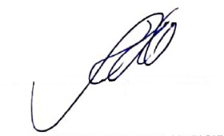
Silvia Regina
Vereadora
(PODEMOS)

